Содержание

I.Информация об опыте | с. 3
1.1 Условия возникновения и становления опыта | с. 3
1.2 Актуальность опыта | с. 5
1.3 Ведущая педагогическая идея опыта | с. 6
1.4 Длительность работы над опытом | с. 6
1.5 Диапазон опыта | с. 7
1.6 Теоретическая база опыта | с. 7
1.7 Новизна опыта | с. 9
II. Технология опыта | с. 10
2.1 Определение цели | с. 10
2.2 Постановка задач, способствующих достижению данной цели | с. 10
2.3 Описание содержания и средств достижения | с. 11
III. Результативность опыта | с. 14
IV. Библиографический список | с. 16
V. Приложение | с. 17

Тема опыта: «Формирование учебно-познавательной компетенции на уроках математики посредством системно - деятельностного подхода»
Автор опыта: Семенова Татьяна Даниловна, учитель математики областного государственного бюджетного общеобразовательного учреждения «Борисовская средняя общеобразовательная школа имени Героя Советского Союза А.М. Рудого» Белгородской области.

Раздел I

Информация об опыте

Условия возникновения, становления опыта.
Автор опыта, Семенова Татьяна Даниловна, работает в Областном государственном бюджетном общеобразовательном учреждении «Борисовская средняя общеобразовательная школа имени Героя Советского Союза А.М.Рудого» 13 лет. Опыт педагогической деятельности учителя составляет 33 года.
Областное государственное бюджетное общеобразовательное учреждение «Борисовская средняя общеобразовательная школа имени Героя Советского Союза А.М.Рудого», на базе которого формировался опыт учителя, расположена в центре посёлка Борисовка. Организованное образовательное пространство ОГБОУ «Борисовская СОШ» позволяет получить качественное образование всем детям прилегающих микрорайонов в соответствии с их склонностями, способностями и интересами, с учетом их физического и психического состояния здоровья.
Образовательная организация оборудована современной материально-технической базой: компьютерными классами, интерактивными досками, автоматизированными рабочими местами педагогов. Это позволяет оптимально организовать процесс проведения уроков по математике на достаточно высоком и современном уровне.
Социальная среда населения микрорайона, где расположена школа, достаточно разнообразна. Ее представляют служащие (33%), рабочие (44%), частные предприниматели (10%), интеллигенция (13%). Большинство учащихся школы из полных, благополучных семей, и только 1/3 – из неполных и малообеспеченных. Обучающиеся отличаются уровнем интеллекта, мотивированностью к учебной деятельности. Одним из ведущих факторов успеха в интеллектуальном развитии личности является умение обучающихся работать с информацией, не только усваивать содержание, но и осмысливать ее, интерпретировать, уметь использовать учебно-познавательную компетенцию для эффективного овладения знанием.
Образовательная программа школы определяет содержание и условия организации образовательного процесса по ступеням образования и направлена на формирование культурных ценностей обучающихся, духовно-нравственное, социальное, личностное и интеллектуальное развитие обучающихся. Приоритетная цель деятельности педагогического коллектива – создание оптимальных условий для саморазвития личности ученика.
Работая на протяжении многих лет в различных классах: профильных и общеобразовательных, автор выделил проблему, присущую практически всем учащимся, независимо от уровня подготовки и социального статуса: несформированность учебно-познавательной компетенции.
Каждый педагог в своей практике сталкивался с ситуациями, когда учащийся:
- получает задание, но, прочитав его, не может понять, в чем его суть;
- не может применить определенный набор знаний (фактов), которым он обладает, к решению конкретной задачи и теряется в нестандартной ситуации;
- при выполнении коллективного задания не может согласовать свою позицию и действия с действиями других;
- не может извлекать главное из прочитанного или прослушанного,
- затрудняется точно формулировать свои мысли, высказываться по заданной теме,
- не может планировать свои действия, оценивать полученный результат,
- не способен предлагать различные варианты решения задачи и выбирать наилучший, принимая во внимания различные критерии,
- с трудом может самоорганизовываться.
Требованием к подготовке выпускников школ является формирование у обучающихся широкого научного мировоззрения, основанного на прочных знаниях и жизненном опыте, готовности к применению полученных знаний и умений в процессе своей жизнедеятельности. Поэтому в обучении математике следует особое внимание уделять практико-ориентированным заданиям, так как они нацелены не только на приобретение знаний, но и применение их в практических жизненных ситуациях.
Главная социальная задача современного обучения не только дать широкое образование, но и расположить личность подрастающего человека к самостоятельному приобретению знаний, к постоянному стремлению углубляться в область познания, формировать стойкие познавательные мотивы учения, основным из которых является познавательный интерес.
Приступив к работе в 5-м классе, педагог заметил, что многие обучающиеся на уроках математики неохотно решают задачи из учебника, малоактивны на уроках, не проявляют интерес к предмету.
В классе 26 обучающихся, из них – 18 девочек и 8 мальчиков. Все обучающиеся из социально благополучных семей. В октябре 2018 года среди обучающихся 5 класса была проведена диагностика выявления уровня сформированности познавательного интереса (по методике О.Б. Островского) (приложение 1), которая показала, что среди обучающихся 5 класса 54% (14 человек) имеют низкий уровень познавательного интереса, 31% (8 человек) – средний уровень, лишь 15% (4 человека) показали высокий уровень познавательного интереса.
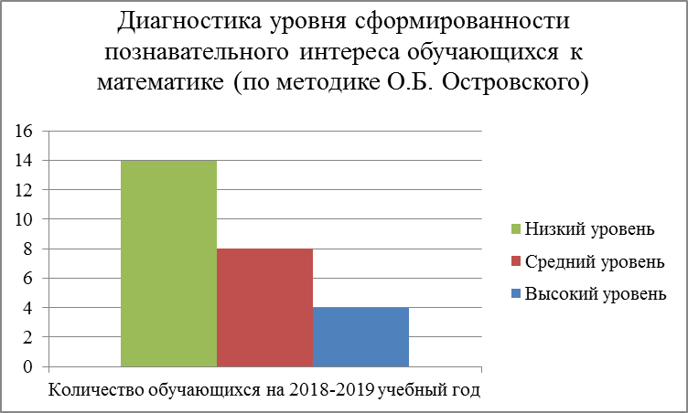

Таким образом, обнаружена потребность в формировании учебно-познавательной компетенции обучающихся на уроках математики посредством системно-деятельностного подхода.

Актуальность опыта

В условиях перехода общеобразовательных школ на ФГОС перед учителями ставятся задачи формирования знаний в соответствии с новыми стандартами, формирование универсальных действий, обеспечивающих все учебные предметы, формирование компетенций, позволяющих ученикам действовать в новой обстановке на качественно высоком уровне. Реализации данных задач в полной мере способствует системно-деятельностный подход в обучении, который заложен в новые стандарты.
В этих условиях возрастает значимость математики как фундаментальной науки и как предмета, так ка на уроках математики формируются те стороны современной личности, которые востребованы информационным обществом сегодня, т.е. у учащихся формируются ключевые компетенции.
Введение понятия «компетенций» в нормативную и практическую составляющую образования обозначило проблему, типичную для российской школы, когда ученики могут хорошо овладеть набором теоретических знаний, но испытывают значительные трудности в деятельности, требующей использования этих знаний для решения конкретных задач или проблемных ситуаций.
В стандартах среднего (полного) общего образования (базовый и профильный уровни) сформулированы требования к уровню подготовки выпускников, которые принято использовать для характеристики уровня математической компетентности. Анализ возникающих в повседневной жизни ситуаций, для разрешения которых требуются знания и умения, формируемые при обучении математике, определяет перечень необходимых для этого предметных умений:
- умение проводить вычисления, включая округление и оценку (прикидку) результатов действий использовать для подсчетов известные формулы;
- умение извлечь и проинтерпретировать информацию, представленную в различной форме (таблиц, диаграмм, графиков, схем и др.);
- умение применять знание элементов статистики и вероятности для характеристики несложных реальных явлений и процессов;
- умение вычислять длины, площади и объемы реальных объектов при решении практических задач.
Однако анализ результатов ЕГЭ на протяжении ряда лет свидетельствует, что обучающимися недостаточно усвоен ряд тем, имеющих широкое практическое применение: отношение чисел, пропорциональные величины, решение задач на проценты, определение периметров и площадей фигур, оценка и прикидка результатов, чтение графиков реальных зависимостей.
Проанализировав результаты ЕГЭ и ГИА по математике, качество математической подготовки выпускников и соотнеся их с требованиями общества, выраженными в стандартах среднего (полного) общего образования (базовый и профильный уровни), автор выявил ряд противоречий:
- между объективной необходимостью перехода на компетентностный подход и недостаточной разработанностью его теоретических основ в главном – учебно-познавательном контексте;
- между выделением учебно-познавательной компетенции как ключевой в образовательном процессе и фактическим отсутствием теоретической базы для её формирования у учащихся школы;
- между потребностью общества в активной, свободной, самоопределяющейся личности и крайне низкой мотивацией к обучению.
- между недостаточным уровнем подготовленности отдельных учащихся и высокими требованиями к современному содержанию математического образования;
Важность и актуальность рассматриваемой проблемы послужила основанием для определения темы педагогического опыта: «Формирование учебно-познавательной компетенции как эффективное средство повышения качества обучения на уроках математики посредством системно - деятельностного подхода». Под системно-деятельностным подходом понимают такой способ организации учебно-познавательной деятельности обучаемых, при котором они являются не пассивными «приёмниками» информации, а сами активно участвуют в учебном процессе.

Ведущая педагогическая идея опыта
Ведущая педагогическая идея опыта заключается в создании оптимальных условий для формирования учебно-познавательных компетенций выпускника на уроках математики посредством системно-деятельностного подхода.
Сочетание традиционных методов обучения и системно-деятельностного подхода позволяет сделать процесс обучения индивидуальным и дифференцированным.

Длительность работы над опытом
Разработка опыта продолжалась более четырёх лет, в течение которых велось планомерное, педагогически организованное формирование учебно-познавательных компетенций на основе включения в практику инновационных форм организации учебно-воспитательного процесса, современных педагогических технологий, стимулирующих активное добывание знаний и овладение учащимися способами познавательной деятельности.
1-йэтап 2018-2019 гг. включал изучение, обобщение, критический анализ информации по теме опыта в психологической и педагогической литературе; были определены исходные позиции и направления работы, уточнена проблема, определена цель. На данном этапе были уточнены признаки ключевых понятий, проведены психолого-педагогические исследования. Основными методами исследования на данном этапе выступали: изучение и обобщение актуального педагогического опыта по данной проблеме; наблюдение (прямое, косвенное); опрос (устный – беседа, письменный – анкетирование, тестирование); статистическая обработка результатов.
2-й этап 2019-2020 гг. конкретизировались компоненты учебно-познавательных компетенций в системе математического образования, уточнялся комплекс педагогических условий эффективного решения проблемы, разрабатывалась методика реализации, анализировался ход и результаты работы, осуществлялось внедрение результатов исследования в образовательный процесс. Основными методами на данном этапе явились: теоретические (обобщение, систематизация, педагогическое моделирование); эмпирические (наблюдение, тестирование, анализ продуктов деятельности); методы математической статистики.
3-й этап 2020-2021 гг. Апробация и моделирование содержания с корректировкой действий.
4-й этап 2021-2022 гг. Обобщение результатов опыта, их апробация и литературное оформление. Публичное выступление на педагогическом совете, методическом объединении, семинарах учителей математики. Основные методы этапа: теоретические (обобщение и систематизация); методы математической статистики, анализ результатов работы и их наглядное представление.

Диапазон опыта
Диапазон опыта представлен системой уроков математики для формирования учебно-познавательной компетенции обучающихся посредством системно-деятельностного подхода.

Теоретическая база опыта
Понятие системно-деятельностного подхода было введено в 1985 г. как особого рода понятие. Этим старались снять оппозицию внутри отечественной психологической науки. Между системным подходом, который разрабатывался в исследованиях классиков отечественной науки (таких, как Б.Г. Ананьев, Б.Ф. Ломов и др.), и деятельностным, который всегда был системным (его разрабатывали Л.С.Выготский, Л.В. Занков, А.Р. Лурия, Д.Б. Эльконин, В.В.Давыдов и многие др.). Системно-деятельностный подход является попыткой объединения этих подходов.
Огромную роль в реализации системно-деятельностного подхода сыграл педагогический коллектив под руководством доктора педагогических наук, профессора Л.Г.Петерсон, разработав и внедрив «Технологию деятельностного метода обучения».
У каждого предмета есть свои особенности в организации учебного процесса на системно-деятельностной основе. Системно-деятельностный подход в преподавании математики требует формирования практических умений, применения теории. Позиция учителя математики должна быть такова: к классу не с ответом, а с вопросом. Ученики должны уметь на уроке выделять, сравнивать, обобщать, оценивать математическими понятиями, создавать математические модели, т.е. владеть теми универсальными способами, которые им пригодятся на практике.
Основными принципами построения школьного курса математики на основе системно-деятельностного подхода должны стать:
- принцип системного построения курса математики;
- принцип описания курса математики в единстве общего, особенного и единичного;
- принцип оптимального сочетания фундаментальности и профессиональной направленности обучения курсу математика;
- принцип предметной деятельности при изучении курса математики;
- принцип развивающего обучения.
При изучении любого учебного предмета организуется учебная деятельность учащихся, следовательно, существуют возможности формировать учебно-познавательную компетенцию. По мнению А.В. Хуторского, учебно-познавательная компетенция – это совокупность компетенций ученика в сфере самостоятельной познавательной деятельности, включающей элементы логической, общеучебной деятельности, соотнесенной с реальными познаваемыми объектами. Сюда входят знания и умения организации целеполагания, планирования, анализа, рефлексии, самооценки учебно-познавательной деятельности. По отношению к изучаемым объектам ученик овладевает креативными навыками продуктивной деятельности, добыванием знаний непосредственно из реальности, владением приемами действий в нестандартных ситуациях.
А.В. Хуторской, раскрывает сущность учебно-познавательной компетенции через представление ее в деятельностной форме:
- умение ставить цель и организовывать её достижение;
- организовывать планирование, анализ, рефлексию, самооценку своей учебно-познавательной деятельности;
- задавать вопросы к наблюдаемым фактам, отыскивать причины явлений;
- ставить познавательные задачи и выдвигать гипотезы;
- выбирать условия проведения наблюдения или опыта;
- выбирать необходимые приборы и оборудование, владеть измерительными навыками, работать с инструкциями;
- использовать элементы вероятностных и статистических методов познания; описывать результаты, формулировать выводы; выступать устно и письменно о результатах своего исследования с использованием компьютерных средств и технологий (текстовые и графические редакторы, презентации).
Анализируя вышесказанное, сущностью учебно-познавательной компетенции являются: предметные знания, общеучебные умения: познавательные, учебно-интеллектуальные умения, организационно-оценочные, самообразование, самостоятельная познавательная деятельность.
Особенно эффективно данный вид компетентности формируется при решении нестандартных, занимательных, исторических задач, а так же при проблемном способе изложения новой темы, проведения мини-исследований на основе изучения материала.

Новизна опыта
Новизна опыта состоит в эффективном и рациональном применении системно-деятельностного подхода в процессе формирования учебно-познавательной компетенции, разработке алгоритма формирования учебно-познавательной компетенции на уроках математики в условиях системно-деятельностного подхода. Автором опыта….

Характеристика условий,
в которых возможно применение данного опыта
Материалы опыта могут быть использованы в разных общеобразовательных учреждениях с 5 по 11 класс при организации уроков математики в классах уровня основного общего образования с любым УМК.

Раздел II

ТЕХНОЛОГИЯ ОПЫТА
Актуальность выбранной темы определила цель данного педагогичес- кого опыта – создать оптимальные условия для формирования учебно-познавательной компетенции посредством системно-деятельностного подхода в обучении математики.
Достижение поставленной цели требует решения следующих задач:
1) изучить психолого-педагогические и теоретико-методологические основы формирования учебно-познавательной компетенции ;
2) апробировать применение различных приемов и методов работы на уроках математики по формированию учебно-познавательной компетенции;
3) проанализировать особенности формирования учебно-познавательной компетенции средствами урока математики.
4) проиллюстрировать реализацию деятельностного подхода в обучении математике на примерах из своей практики.
Первым и важным этапом формирования учебно-познавательных компетенций является целеполагание. Именно на данном этапе возникает внутренняя мотивация ученика на активную, деятельностную позицию, возникают побуждения: узнать, найти, доказать. Организации данного этапа требует продумывания средств, приемов, мотивирующих учащихся на предстоящую деятельность. Целеполагание – установление учеником и учителем целей и задач обучения на определенном этапе. Ученик сам формулирует цель изучения темы. Сформулировать цель деятельности – трудная задача для многих взрослых людей, а для учащегося тем более. Поэтому можно сформулировать цель и сначала написать ее карандашом, а затем (в процессе работы) вернуться и откорректировать ее, написав окончательный вариант.
Умение согласования целей субъектов деятельности (учителя и ученика) является одним из критериев педагогического мастерства. При этом важно обеспечить ее понимание и принятие учащимися как собственной, значимой для себя. Традиционно учитель в начале урока называл его тему и четко проговаривал цель, что сразу предполагало субъектно-объектные отношения, при которых цель – прежде всего получение знаний.
Практически все приемы целеполагания автор строит на диалоге, поэтому очень важно грамотно сформулировать вопросы, учить детей не только отвечать на них, но и придумывать свои, что вызывает гораздо большие затруднения. Цель записывается на доске. Затем она обсуждается, при этом выясняется, что цель может быть не одна.
Например: тема урока «Сложение отрицательных чисел»
Вопросы учителя | Ответы учеников (предполагаемые)
Знаем ли мы, как сложить два отрицательных числа? | Да, с помощью координатной прямой
Сложите с помощью координатной прямой числа -2 и -7 | -9
Сложите с помощью координатной прямой числа -1000,005 и -2,99? | Не получилось
Вы смогли выполнить задание?  В чём затруднение?  Чем это задание не похоже на предыдущее? | Нет  Эти числа невозможно показать на одной координатной прямой  Числа не целые
Какова цель урока?  Что сегодня вы узнаете?  Чему научитесь? | Сформулировать правило сложения отрицательных чисел.  Как складываются отрицательные числа  Складывать отрицательные числа без координатной прямой

Следующим этапом деятельности ученика является составление программы достижения поставленной цели. Теперь необходимо поставить задачи (это можно сделать через действия которые будут выполняться: читать учебник, сделать конспект, слушать доклад, составить таблицу, выписать значения слов и так далее). Задачи также записываются на доске. В конце урока необходимо вернуться к этой записи и предложить учащимся не только проанализировать, что им удалось сделать на уроке, но и увидеть, достигли ли они цели, а в зависимости от этого – формулируется домашнее задание.
Автор предоставляет ученику право выбора упражнений, предложенных автором учебника, и дополнительных материалов, предложенных учителем. Среди данных упражнений ученик имеет право выбрать задания разного уровня. Составив свою программу, он приступает к ее осуществлению. Ученик имеет право корректировать программу в силу каких-либо причин. Например, если он выполнил все задания уровня «А», то дополняет их заданиями уровня «В». Если при выполнении заданной программы он допустил много ошибок по теме, ранее изученной, то дополняет данную программу дополнительными заданиями.
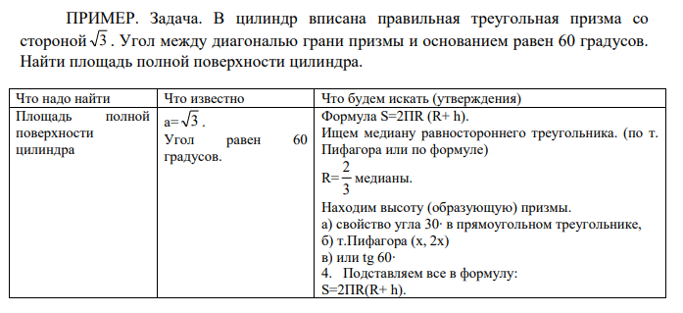
На уроке всегда есть возможность найти задания по любой теме, изученной ранее. Таким образом, не задумываясь над этим, ученик включает себя в рефлексию своей деятельности (осмысление цели, корректирование программы). Ученик систематически подводит итоги работы на уроке, дома, выделяет задания, которые вызвали затруднения, с целью получения консультации по решению задачи у учителя, соседа по парте, просто одноклассника. Основная задача каждого ученика – приобрести опыт работы с материалами по данной теме до контрольной проверки знаний.
На этапе актуализации знаний автор создаёт проблемную ситуацию, которая предполагает наличие разных вариантов решения проблем.
При изучении темы «Сумма внутренних углов треугольника» (геометрия 7 класс) в качестве исходного задания можно предложить такую задачу: Построить треугольник по трем заданным углам:
1) А = 90^{о}, В = 60^{о}, С = 45^{о};
2) А = 70^{о}, В = 30^{о}, С = 50^{о};
3) А = 50^{о}, В = 60^{о}, С = 70^{о}».
Учащиеся, вооружившись линейкой и транспортиром, начинают строить треугольники. В первом случае, построив углы А и В и отложив угол в 45^{о} от луча АС (или ВС, кому как нравится), ребята увидят, что вместо треугольника получается четырехугольник. Во втором случае независимо от того, какие первые два угла школьники выбирают для построения, всегда получается треугольник, третий угол которого больше, либо меньше заданного. И только в третьем случае выстраивается треугольник по трем заданным углам.
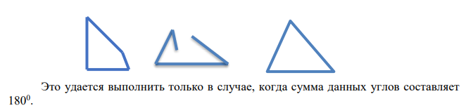
По окончании уже можно выдвинуть предположение о сумме углов треугольника. Здесь уместен провокационный вопрос: «В каком треугольнике, по вашему мнению, сумма внутренних углов больше, в остроугольном или тупоугольном?» Практика показывает, что почти в каждом классе найдутся несколько человек, которые, зная, что тупой угол всегда больше острого, по аналогии скажут, что сумма внутренних углов тупоугольного треугольника больше, чем остроугольного. Далее им предлагается на практике проверить свое утверждение.
На этапах постановки учебной задачи и открытия нового знания организует поиск, анализ, структурирование информации. Эффективность данного этапа урока достигает за счет работы в группах постоянного и сменного состава, организации проектной деятельности. Коллективную деятельность обучающихся автор организует в форме мозгового штурма, с помощью которого выбирается метод разрешения проблемной ситуации. Данный прием использует тогда, когда можно предложить наибольшее количество вариантов разрешения проблемы.
На этапе включения нового знания в систему и повторения использует такие формы работы, как индивидуальная работа при решении задач, организует индивидуальную ликвидацию пробелов в знаниях обучающихся на основе самоконтроля и взаимоконтроля.
Например: решение задачи на движение в 5 классе

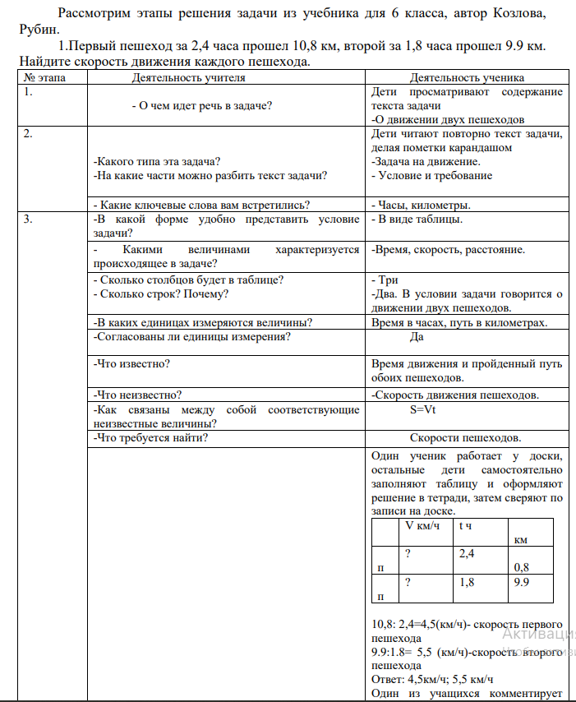

Особого внимания заслуживает этап обобщения полученных знаний и рефлексии учебной деятельности.
К данной задаче можно задать следующие дополнительные вопросы:
- Скорость какого пешехода больше? На сколько? Во сколько раз?
- Чему равна их скорость, если движение встречное? Вдогонку? В разные стороны?
- Через сколько часов они встретятся, если расстояние между ними было 20 км и двигались они навстречу друг другу?
- Какие ещё вопросы можно задать, используя текст задачи?

Использование системно-деятельностного подхода ориентировано прежде всего на формирование познавательной активности обучающихся, их мотивированности к самостоятельной учебной работе. Преимуществом деятельностного подхода является то, что он органично сочетается с различными современными образовательными технологиями: ИКТ, игровые технологии, технология критического мышления, технология исследовательской и проектной деятельности, что способствует формированию универсальных учебных действий.
На этапе рефлексии автор включает задания, способствующие осознанию осуществленной или осуществляемой деятельности, ее типов и способов.
Автор использует задачи на развитие навыков самоконтроля. Одним из приемов выработки самоконтроля является проведение проверки решения математических упражнений. Автор применяет решение задачи различными способами.
Важной характеристикой деятельностного подхода в работе педагогов является системность. В практике работы автора системно-деятельностный подход осуществляется на всех этапах урока.

- 1-й этап – вводно-мотивационный
Тема урока: Длина окружности. Тип урока: урок изучения новых знаний
деятельность учителя |  | деятельность учеников
- Назовите геометрическую фигуру, имеющую длину  Учитель демонстрирует кусок гибкого провода, вытянутого горизонтально, и задает уточняющий вопрос:  - Можете ли вы измерить длину этого отрезка?  Учитель демонстрирует, как из провода можно свернуть окружность и снова задает вопрос:  - Какая фигура получилась?  - Можете ли вы узнать её длину?  - Но ведь это тот же самый кусок провода, а значит, он имеет длину?  - Какова же по-вашему задача урока? |  | - Отрезок  - Да, с помощью линейки.  - Окружность.  - Нет, потому что нет такого инструмента.  - Имеет, но мы не можем её измерить.  - Научиться находить длину окружности.

Эффективными являются методические приемы, достаточно впечатляющие для привлечения непроизвольного внимания учащихся, возбуждающие у них положительное эмоциональное отношение к изучаемому материалу и внутреннюю потребности его познаний. На этом этапе ученики должны осознать, почему и для чего им нужно изучать данную тему, и изучить какова основная учебная задача предстоящей работы.

- 2-й этап – открытие математических знаний
На данном этапе решающее значение имеют приемы, требующие концентрации внимания, проведения самостоятельных исследований, стимулирующие рост познавательной потребности.
деятельность учителя |  | деятельность учеников
Учитель демонстрирует детям коробку круглой формы и предлагает красиво её упаковать, а для этого необходимо отрезать ленту такой длины, чтобы её хватило для полного оборота вокруг коробки. Предлагает ребятам отрезать кусок ленты, нужной длины.  - Не даром говорят, что семь раз отмерь – один раз отрежь. Но что же нужно измерить?  - От чего может зависеть длина ленты?  Учитель предлагает детям, работая в группах, провести исследование: каждой группе даётся несколько кругов разного диаметра, вырезанных из картона, деревянные палочки разной длины, соответствующие длине диаметров кругов, ленты.  Учитель предлагает к каждому кругу подобрать палочку; измерить длину палочки и сравнить её с длиной окружности, измеренной с помощью ленты. |  | С удовольствием включаются в эксперимент, делают несколько попыток (могут даже угадать).  Догадались, что длина окружности зависит от диаметра.  Вспоминают, что диаметр обязательно проходит через центр, подбирают к каждому кругу свою палочку-диаметр, измеряют длину палочки и длину окружности, обмотав её лентой, а потом применяют линейку.  Не сразу, но замечают закономерность, что длина ленты и длина палочки отличаются приблизительно в три раза.

- 3-й этап – формализация знаний
Основное назначение приемов на этом этапе – организация деятельности учащихся, направленной на всестороннее изучение установленного математического факта, на применение аналитико-систематического метода поиска.

деятельность учителя |  | деятельность учеников
- А ровно ли в три раза отличаются длина ленты и длина палочки-диаметра?  Учитель предлагает детям найти информацию в учебнике об отношении длины окружности к её диаметру.  Предлагает ознакомиться с разной информацией о числе π из различных источников (первые упоминания, история развития, современные исследования).  Предлагает детям составить самостоятельно закономерность для вычисления длины окружности и проверить правильность формулы. |  | - Нет, чуть-чуть больше чем в три раза.  Внимательно изучают информацию в учебнике и получают первое представление о числе π.  Изучают предложенную информацию, сравнивают, оценивают, делают выводы.  Самостоятельно приходят к выводу, чтобы найти длину окружности нужно её диаметр умножить на π.  Записывают формулу 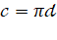.

- 4-й этап – приложения математических знаний
Приемы созданий проблемных ситуаций на данном этапе должны активизировать исследовательскую деятельность учащихся и способствовать глубокому усвоению учебного материала.
Тема урока: Квадратичная функция.
Тип урока: урок обобщения и систематизации знаний
деятельность учителя |  | деятельность учеников
Учитель предлагает детям построить графики функций на предложенных промежутках. Задание выполняется по шести вариантам. Учащимся необходимо учесть коэффициент, смещение по оси Х и по оси У.  Представитель от каждого варианта выполняет построение своего графика на координатной плоскости на доске.  - Y = - x² + 6, [ - 6; 6 ]  - Y = - (x + 4)² + 3, [ - 6; -2 ]  - Y = = - x ² + 3, [-2; 2]  - Y = - (x - 4)² + 3[2; 6 ]  - Y = (x + 2 )² – 3 , [ -3 ; 0 ]  - Y = (x + 2 )² – 4 , [ -3 ; 0,5 ] |  | Выполняют построения графиков заданных функций в тетрадях.  Шесть учащихся выполняют построение графиков в координатной плоскости на доске. В результате получается единая картинка «зонт».
- 5-й этап – обобщение и систематизация
Приемы должны установить связь между изученными математическими фактами, привести знания в систему, осуществить управление самообразованием учащихся.
деятельность учителя |  |  | деятельность учеников
- Учитель предлагает учащимся распределить функции по виду, посмещению по оси Х,по оси Y. Схематически изобразить графики заданных функций, выполняя параллельный перенос .  - Y =  - Y = | x – 1|  - Y =  - Y=2(x – 5)²  - Y = -  - Y=-(x+3)  - Y = x + 4  - Y =2x²+3  - Y=- ǀ x -2ǀ  - Y= +2  - Y=-2  - Y=(x+1)²-2  - Y=0,5x²-4  - Y=-4(x-2)²-1  - Y=- +1  - Учитель предлагает детям задать формулами функции, графики которых изображены на рисунках. |  | - 1) Выполняют работу, распознают различные функции по формулам, их задающим. Оценивают изменение аргумента или изменение функции, строят графики функций схематически.  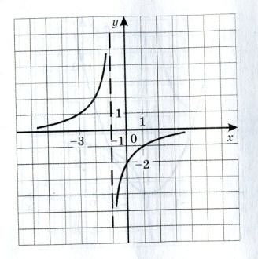  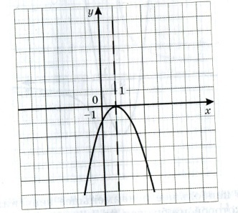  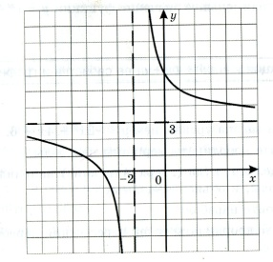  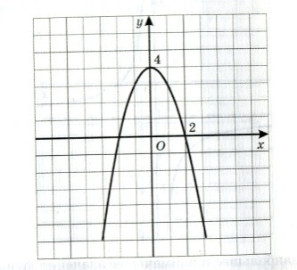  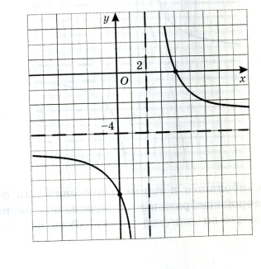  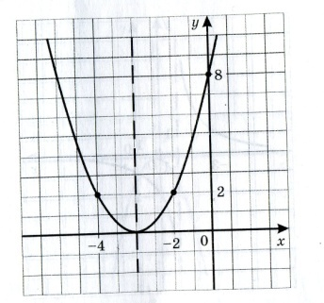  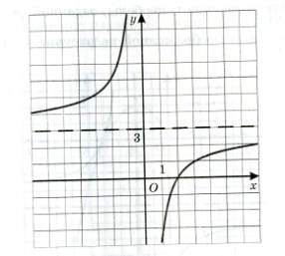  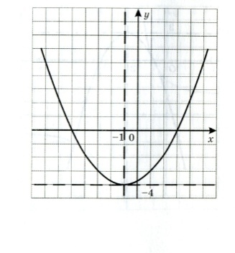  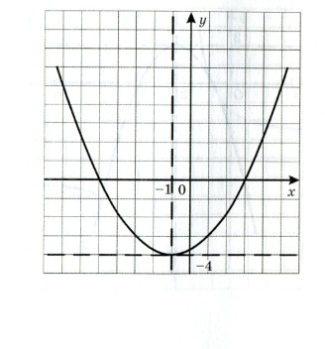  2)Составляют формулы, задающие функции, графики которых представлены на рисунках.
Автор пришел к выводу, что обучающиеся овладевают умением формулировать и анализировать факты, работать с различными источниками, выдвигать гипотезы, осуществлять доказательства правильности гипотез, формулировать выводы, отстаивать свою позицию при обсуждении учебной деятельности, что формирует нравственные качества личности. Улучшается и общий психологический климат на уроках: ребята не боятся ошибок, помогают друг другу, с удовольствием участвуют в различных учебных мероприятиях.
Автор считает, что данные результаты получены благодаря системной и целенаправленной работе.

III. РЕЗУЛЬТАТИВНОСТЬ ОПЫТА
По результатам итоговой диагностики уровня сформированности познавательного интереса (по методике О.Б. Островского) в 2022 году педагогом выявлены следующие группы обучающихся: с высоким уровнем сформированности 38% (10 обучающихся), со средним - 54% (14 обучающихся), с низким – 8% (2 обучающихся).

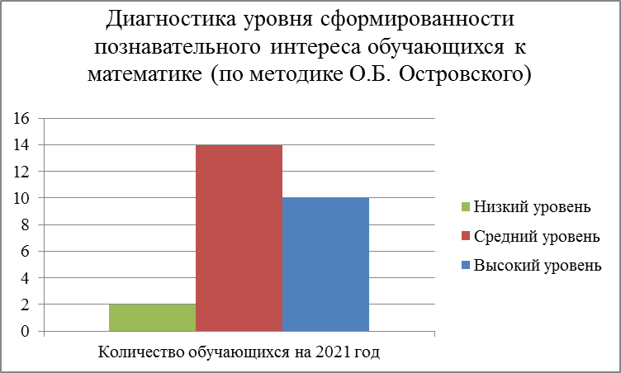

Анализируя данные, полученные в ходе диагностики уровня сформированности познавательного интереса, можно сделать вывод о том, что отобранные и апробированные приёмы эффективны.

Сравнительный анализ динамики изменения
уровня сформированности познавательного интереса обучающихся к математике
 |  | Сентябрь 2018 г. |  | Декабрь 2022 г.
 |  | кол-во уч-ся | % | кол-во уч-ся | %
Уровень сформированности познавательного интереса | Низкий | 14 | 54 | 2 | 8
Уровень сформированности познавательного интереса | Средний | 8 | 31 | 14 | 54
Уровень сформированности познавательного интереса | Высокий | 4 | 15 | 10 | 38

Индикатором эффективности использования системно-деятельностного подхода служит сформированность учебно-познавательной компетенции на материале математического содержания.

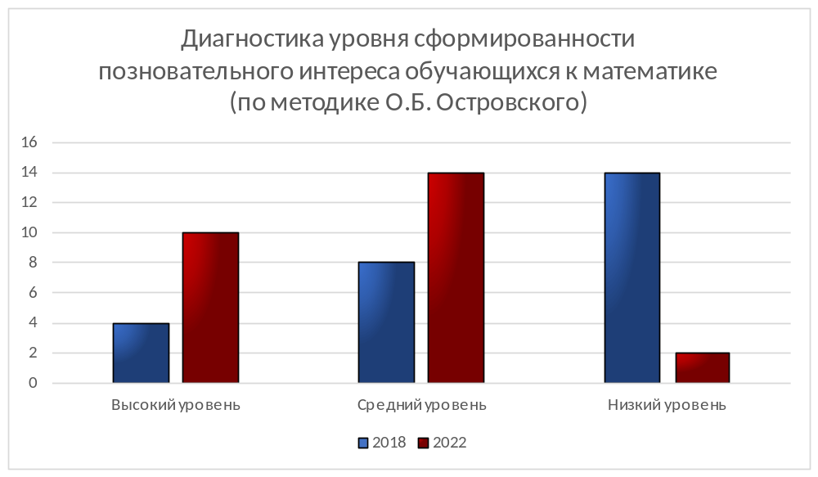

Динамика сформированности проблемной компетенции

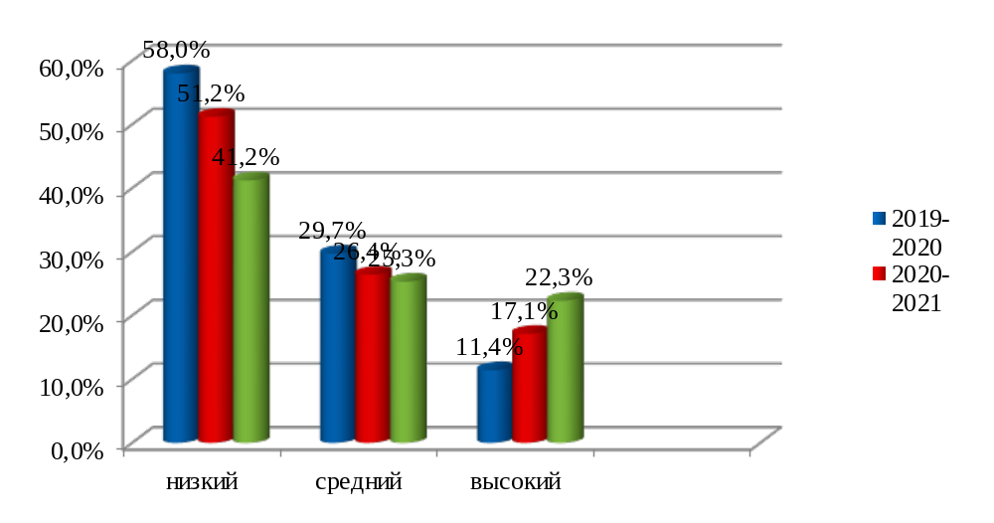

Динамика сформированности предметной компетенции

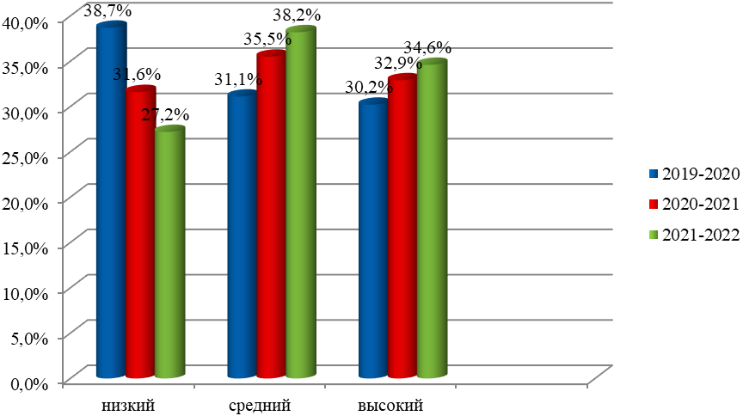
Диагностика уровня сформированности учебно-познавательной компетенции проводилась в течение трех лет. Диагностика в течение года включала в себя входной и итоговый контроль. Степень сформированности оценивалась по трём уровням. В исследовании участвовали учащиеся одного класса.
Результаты диагностики по каждому показателю демонстрируют положительную динамику уровня сформированности учебно-познавательной компетенции.
Анализируя данные, полученные в ходе диагностики проблемной и предметной компетенции можно сделать вывод о том, что отобранные и апробированные приёмы эффективны. Отслеживая результаты мониторинга, автор видит положительную динамику в развитии учебно-познавательной компетенции.
Широко используя технологии системно-деятельностного подхода и применяя их в учебном процессе, были достигнуты положительные результаты в обучении и воспитании школьников.

Учебный год | Математика |  |  |  |  | Качество знаний
2018-2019 учебный год | 5 А |  | 9 В | 11 А | 11 Б | 62%
2018-2019 учебный год | 66% |  | 57% | 60% | 63% | 62%
2019-2020 учебный год | 5 А | 6 А | 6 Б | 9 А | 10 А | 67%
2019-2020 учебный год | 92% | 69% | 60% | 57% | 55% | 67%
2020-2021 учебный год | 7 А | 7 Б | 10 А | 10 Б | 11 А | 68%
2020-2021 учебный год | 46% | 62% | 94% | 82% | 55% | 68%
2021-2022 учебный год | 5 В | 8 Б | 9Б | 11 А | 11Б | 85%
2021-2022 учебный год | 88% | 73% | 69% | 100% | 94% | 85%

Уровень успеваемости стабильный и составляет 100 %.

 | 2018-2019 учебный год | 2019-2020 учебный год | 2020-2021 учебный год | 2021-2022 учебный год
результаты сдачи экзаменов в форме ОГЭ | 9 «В» - У. 100%  КЗ – 40% |  | 9 «А» - У. 100%  КЗ – 64 %
результаты сдачи экзаменов в форме ЕГЭ | 11 «А», «Б» - У. – 100%  средн. тест. балл  База 4,6  Профиль 50,38 |  | Математика  11 «А» - У. 100%  Средний тестовый балл  База 3,7  Профиль 60,5 | Математика профиль  У. – 100%  Ср.тест.балл – 65
результаты независимых срезов (муниципальный уровень) |  |  | 7 «А» - У. 100%  КЗ – 54%  7 «Б» - У. 96%  КЗ – 61%

Автор отмечает, что использование в своей практике системно-деятельностного подхода оказывает благоприятное влияние на одарённых учащихся и учащихся, обладающих повышенной познавательной мотивацией. Целенаправленная работа по формированию учебно-познавательной компетенции способствует повышению интереса к предмету. Решение нестандартных задач, составляющие основу деятельностного подхода, обеспечивают успешное систематическое участие детей в предметных олимпиадах и творческих конкурсах. Следует отметить активное участие обучающихся в олимпиаде по математике:

Мероприятие | Учебный год |  | ФИ ученика |  | Результативность |  | Уровень
Всероссийская олимпиада школьников по математике | 2018-2019 |  | Чупахина София |  | победитель |  | муниципальный
Всероссийская олимпиада школьников по математике |  |  | Мамонтова Василина |  | победитель |  | муниципальный
Всероссийская олимпиада школьников по математике | 2019-2020 |  | Чупахина София |  | победитель |  | муниципальный
Всероссийская олимпиада школьников по математике |  |  | Рыбаков Илья |  | призёр |  | муниципальный
Всероссийская олимпиада школьников по математике |  |  | Охрименко Денис |  | призёр |  | муниципальный
Всероссийская олимпиада школьников по математике | 2020-2021 |  | Охрименко Денис |  | призёр |  | муниципальный
Всероссийская олимпиада школьников по математике |  |  | Чупахина София |  | призёр |  | муниципальный
Всероссийская олимпиада школьников по математике |  |  | Чупахина София |  | призёр |  | региональный
Всероссийская олимпиада школьников по математике | 2021-2022 |  | Чупахина София |  | победитель |  | муниципальный
Всероссийская олимпиада школьников по математике |  |  | Рыбаков Илья |  | призёр |  | муниципальный
Всероссийская олимпиада школьников по математике |  |  | Охрименко Денис |  | призёр |  | муниципальный
Всероссийская олимпиада школьников по математике |  |  | Чупахина София |  | призёр |  | региональный
Участие в олимпиадах: межрегиональная олимпиада школьников «САММАТ» | 2017-2018 | Аболенцева Елизавета |  | победитель |  | федеральный
 | 2017-2018 | Чупахина София |  | победитель |  | федеральный
 | 2017-2018 | Рыбаков Илья |  | призёр |  | федеральный
 | 2017-2018 | Ткаченко Валерий |  | призёр |  | федеральный
 | 2018-2019 | Чупахина София |  | призёр |  | федеральный
 | 2019-2020 | Чупахина София |  | призёр |  | федеральный
Многопрофильная инженерная олимпиада школьников «Звезда» | 2018-2019 | Охрименко Денис |  | призёр |  | федеральный
межрегиональная олимпиада школьников БИБН | 2019-2020 | Рыбаков Илья |  | призёр |  | федеральный

Таким образом, использование системно-деятельностного подхода позволяет сформировать на достаточно высоком уровне учебно-познавательную компетенцию учащихся. Тем самым повышается эффективность обучения, а, следовательно, и качество знаний обучающихся. Использование системно-деятельностного подхода может успешно разрешить противоречие между возросшей потребностью общества, выраженной в образовательном заказе на развитие учащихся, способных к полноценной самореализации, самостоятельному добыванию знаний и эффективному осуществлению различного рода деятельности, и традиционной организацией учебного процесса с соответствующим методическим обеспечением, не ориентированным на формирование учебно-познавательной компетенции.

РАЗДЕЛ IV. БИБЛИОГРАФИЧЕСКИЙ СПИСОК

- Асламов А.Г. Психология личности./ - М.:1995
- Гликман И.Е. Как стимулировать желание учиться. /Народное образование №2, 2003
- Зайцев В. Формирование ключевых компетенций учащихся [Текст] / В. Зайцев // Сельская школа. – 2009. – №5. – С. 28-35
- Крючкова И.И. Включение учащихся в познавательную и научно-исследовательскую деятельность – действенный путь развития устойчивой мотивации в образовании и профессиональной самореализации. //Классный руководитель. – 2002. – №6 - С. 65-69
- Роберт И.В. Современные информационные технологии в образовании: дидактические проблемы, перспективы использования./ И.В. Роберт – М.: Школа-Пресс, 1994
- Селевко Г.К. Энциклопедия образовательных технологий: В 2 т. Т. 1. М.: НИИ школьных технологий, 2006. 816 с. (Серия «Энциклопедия образовательных технологий»)
- Фишман И.С. Подходы к оценке уровня сформированности ключевых компетентностей учащихся / И.С. Фишман // Методист. –2007. – №2. – С. 13-16
- Формирование универсальных учебных действий в основной школе: от действия к мысли. Система заданий: пособие для учителя / А.Г. Асмолов, Г.В. Бурменская, И.А. Володарская и др.; под ред. А.Г. Асмолова. [Текст] – М.: Просвещение, 2011
- Формирование УУД на основе системно-деятельностного подхода Петерсон Л.Г. в контексте реализации. - Москва: СИНТЕГ, 2018. - 993 c.
- Малыгина, О.А. Изучение математического анализа на основе системно-деятельностного подхода / О.А. Малыгина. - Москва: СПб. [и др.] : Питер, 2016. - 581 c.
- Деятельностный подход в обучении - основа ФГОС. - Москва: Высшая школа, 2017. - 394 c.
12. Бабанский, Ю.К. Методы обучения в современной общеобразовательной школе / Ю.К. Бабанский. - М.: Просвещение, 2015. - 208 с.
13. Бондаревский, В.Б. Воспитание интереса к знаниям и потребности к самообразованию / В.Б. Бондаревский. - М.: Просвещение, 2005. - 513 с.
14. Зикеева, Ю.Н. Показатели и уровни познавательного интереса / Ю.Н. Зикеева. - Текст: непосредственный // Молодой ученый. - 2021. - № 53 (395). - с. 228-230.
15. Колесова Е.А. Проблема формирования познавательных интересов учащихся в процессе обучения [Электронный ресурс]. – Режим доступа: https://infourok.ru/problema-formirovaniya-poznavatelnih-interesov-uchaschihsya-v-processe-obucheniya-2753615.html (дата обращения 14.03.2022)
16. Морозова, Н.Г. Учителю о познавательном интересе / Н.Г. Морозова. - М.: Знание, 2016. - 246 с.
17. Леонтьев, А.Н. Деятельность. Сознание. Личность / А.Н. Леонтьев. - М.: Просвещение, 2011. - 786 c.
18. Формирование навыка целеполагания. http://www.gimnazy161.ru.
19. Активизация мыслеречевой деятельности учащихся на этапе урока «Постановка учебной задачи». http://www.festival.1september.ru.
20. Целеполагание при проектировании урока. http://nmc,nevarono.ru.

РАЗДЕЛ V. ПРИЛОЖЕНИЕ

Приложение 1
Диагностика уровня сформированности познавательного интереса (на основе методики О.Б. Островского).
Выберите один или несколько вариантов ответа на вопрос «Мне нравится предмет «математика» потому, что…»:
- данный предмет интересен;
- его знание необходимо каждому человеку;
- нравится, как преподаётсяпредмет;
- предмет учит думать, анализировать, сравнивать;
- у меня хорошие отношения с учителем;
- получаю удовольствие при его изучении;
- даёт интересную информацию;
- учитель часто хвалит;
- изучение этого предмета встречает поддержку моих родителей;
- легко даётся, не требует много времени на подготовку;
- позволяет проявить мои знания и способности;
- нравиться учиться вообще.
Каждый положительный ответ оценивается в 1 балл, а отрицательный – 0 баллов.
Низкий уровень (20% - 49%)- не проявляют инициативности и самостоятельности в процессе выполнения заданий, утрачивают к ним интерес при затруднениях и проявляют отрицательные эмоции (огорчение, раздражение), не задают познавательных вопросов; нуждаются в поэтапном объяснении условий выполнения задания, показе способа использования той или иной готовой модели, в помощи взрослого.
Средний уровень (50% -74%)- большая степень самостоятельности в принятии задачи и поиске способа ее выполнения. Испытывая трудности в решении задачи, дети не утрачивают эмоционального отношения к ним, а обращаются за помощью к учителю, задают вопросы для уточнения условий её выполнения и получив подсказку, выполняют задание до конца, что свидетельствует об интересе ребёнка к данной деятельности и о желании искать способы решения задачи, но совместно со взрослым.
Высокий уровень(75% - 100%) – проявление инициативности, самостоятельности, интереса и желания решать познавательные задачи. В случае затруднений дети не отвлекаются, проявляют упорство и настойчивость в достижении результата, которое приносит им удовлетворение, радость и гордость за достижения.

Приложение 2.

ОЦЕНОЧНЫЕ ЛИСТЫ
Показатели сформированности учебно-познавательной компетенции учащихся

Оцениваемые параметры |  |  | уровень сформированности
 |  |  | высокий уровень |  | средний уровень | низкий уровень
1 | сформированность учебно-познавательного интереса |  | проявляет устойчивый интерес к новому учебному материалу, как фактическому, так и к теоретическому, старательно и с желанием выполняет любые задания учителя |  | проявляет интерес к новому учебному материалу | обнаруживает безразличное или негативное отношение к учебной деятельности
2 | самооценка |  | во всем реально оценивает себя, свои достижения и возможности (допустима чуть сниженная самооценка) |  | в основном реально оценивает себя, свои достижения и возможности (допустима чуть завышенная самооценка) | чрезмерно завышенная или сниженная самооценка, некритичность к своему поведению
3 | Действие целеполагания |  | успешно ориентируется как в практических, так и теоретических заданиях, учебная задача удерживается и регулирует весь процесс выполнения задания |  | быстро ориентируется в практических заданиях и успешно их выполняет, однако принятие и выполнение теоретических заданий часто вызывает затруднение | предъявляемое задание осознается ребенком частично, он ведет себя хаотично, не зная, что именно надо делать
4 | Действие планирования |  | может совместно с взрослым планировать последовательность выполнения задания, самостоятельно работать |  | в сотрудничестве с учителем ученик способен выделить учебные действия, необходимые для выполнения учебной задачи, способен самостоятельно работать по предложенному педагогом плану | копирует действия учителя, плохо осознавая их направленность и взаимосвязь, самостоятельно работать по предложенному педагогом плану не может
5 | Действие контроля |  | может самостоятельно контролировать свою деятельность по результату, не допуская ошибок |  | контроль выполняется неосознанно лишь за счет многократного выполнения задания, схемы действия | совершаемые действия учеником не контролируются, нуждается в постоянном контроле со стороны взрослого
6 | Действие коррекции |  | может сам найти ошибку и исправить ее |  | способен по указанию взрослого увидеть ошибку и исправлять ее | даже по указанию взрослого не может найти и исправить ошибку
7 | Действие оценки |  | умеет самостоятельно оценить свои действия, показать правильность или ошибочность результата, соотнося его со схемой действия |  | ученик не умеет, не пытается оценить свои действия, но испытывает потребность в получении оценки со стороны учителя | ученик не умеет оценить и не испытывает потребности в оценке своих действий, не может оценить свои возможности относительно решения поставленной задачи
8 | поиск и выделение необходимой информации | Способен самостоятельно и быстро находить необходимую информацию для выполнения учебных заданий |  | самостоятельно, но требуя дополнительных указаний, находит необходимую информацию для выполнения учебных заданий |  | не может без помощи педагога найти необходимую информацию для выполнения учебных заданий
9 | ориентировка в новой системе знаний | при незначительной помощи со стороны учителя легко отличает новое от уже известного |  | способен отличать новое от уже известного с помощью учителя |  | даже при значительной помощи со стороны педагога плохо отличает новое от уже пройденного
10 | Умение делать выводы | способен при незначительной поддержке педагога сделать выводы по результатам работы |  | совместно с педагогом или одноклассниками может сделать выводы по результатам работы |  | даже при значительной помощи со стороны педагога не может сделать выводы по результатам работы
11 | анализ объектов с целью выделения существенных признаков | без труда выделяет существенные признаки сравниваемых объектов |  | выделяет существенные признаки сравниваемых объектов по наводящим вопросам педагога |  | затрудняется в выделении существенных признаков сравниваемых объектов
12 | группировка и классификация объектов | практически и самостоятельно осуществляет эти операции на соответствующем возрасту предметном материале |  | осуществляет эти операции при помощи наводящих вопросов взрослого |  | данные логические операции для ребенка недоступны
13 | Установление причинно-следственных связей |  | способен самостоятельно определить причинно-следственные связи на доступном учебном материале | определяет причинно- следственные связи, как правило, по наводящим вопросам взрослого |  | не может установить причинно-следственные связи даже при значительной помощи взрослого
14 | Умение устанавливать аналогии на предметном материале |  | часто способен самостоятельно устанавливать аналогии на предметном материале | по наводящим вопросам взрослого может установить аналогии на предметном материале |  | даже при значительной помощи взрослого затрудняется установить аналогии на предметном материале

ОЦЕНОЧНЫЕ ЛИСТЫ
Показатели сформированности проблемной компетенции

уровень сформированности
высокий уровень | средний уровень |  | низкий уровень
Ученик умеет использовать спектр различных методов и ресурсов для исследования задачи и путей её решения. Умеет принимать во внимание фактор риска (т.е. вариации того, что может пойти не так, и как работать в такой ситуации). Умеет пояснить причины выбора того или иного пути решения задачи. Составленный план оставляет место для корректировок и изменений, если это требуется. Ученик умеет систематично использовать методы проверки того, решена ли задача. Ученик умеет делать выводы исходя из достигнутых результатов и определяет, какие другие методы и способы могли оказаться более эффективными. | Ученик в состоянии сам определить  суть проблемы (хотя бы в некоторой степени), а так же проявлять большую самостоятельности в разработке путей решения оной. Некоторые ресурсы из тех, которыми придется пользоваться учащемуся, могут быть ему незнакомы (например, научная литература). План, хотя и прямолинейный, может иметь ряд корректировок в зависимости от ситуации. Ученик умеет четко описать результат, слабые и сильные стороны выбранного подхода. Умеет описать свои дальнейшие шаги по улучшению сформированности проблемной компетенции. | Задача обычно предоставляется ученику его учителем-консультантом.  Ученик умеет использовать знакомые ему ресурсы (например, учебник) и работает в четко отведенных границах, определяющих способы решения данной проблемы. План деятельности по решению проблемы обычно прямолинеен. Ученик в состоянии использовать пошаговые (алгоритмизированные) методики определения того, была ли задача выполнена, а также уметь описать, что прошло хорошо, а что менее удачно в процессе работы. Ученик уметь описать, что ему потребуется сделать для улучшения сформированности данной компетенции.

ОЦЕНОЧНЫЕ ЛИСТЫ
Показатели сформированности предметной компетенции

уровень сформированности
высокий уровень | средний уровень | низкий уровень
Выполняют вычисления, состоящие из большого количества шагов. Умеют работать с большими объемами данных, объяснять, почему они используют тот или иной математический прием или метод. Демонстрируют понимание всех трех этапов (сбор, обработка, интерпретация) и умело работают с каждым из них. | Повышается сложность технических операций. Умеют работать не только с целыми числами и десятичными дробями, но и с простыми дробями, умеют подсчитывать объем и площадь различных объектов. Используют формулы, переводят одни единицы в другие, работают с масштабами, ищут отношения и т.д.  Удовлетворительно справляются с задачами, включающими все три этапа: сбор, обработка и интерпретирование данных. | Справляются с простой информацией, представленной в математической или графической форме, владеют простыми техническими приемами (математическими операциями м,б.). Математические вычисления состоят из одного, двух действий. Весь массив данных ограничен целыми числами. Умеют работать с десятичными дробями только в задачах с повседневным контекстом (подсчет денег, простые измерения).  Владеют навыками решения задач, которые включают в себя только отдельные звенья цепи:  сбор, обработка, интерпретация информации, не совмещают их, не выстраивают логическую связь между ними.

Приложение 3.

ИЗ ЛИЧНОГО ОПЫТА (ПРИМЕРЫ ФОРМИРОВАНИЯ УЧЕБНО-- ПОЗНАВАТЕЛЬНОЙ КОМПЕТЕНЦИИ УЧАЩИХСЯ СРЕДСТВАМИ СИСТЕМНО-ДЕЯТЕЛЬНОСТНОГО ПОДХОДА). ФРАГМЕНТЫ УРОКОВ
- 5 класс «Распределительный закон умножения относительно сложения»
Предлагаю учащимся решить следующие задачи двумя способами (ребята работают по группам):
Задача 1. Две автомашины одновременно выехали навстречу друг другу из двух пунктов. Скорость первой автомашины 70 км в час, скорость второй 90 км в час. Через 3 часа автомашины встретились. Какое расстояние между пунктами, из которых выехали автомашины?
Решение.
1 способ. 2 способ.
(70 + 90) · 3 = 480 70 ·3 + 90 · 3 = 480
Ответ: 480 км
Задача 2.Масса чашки 150 грамм, а масса блюдца 190 грамм. Купили 6 чашек с блюдцами. Сколько весит вся покупка?
Решение.
1 способ. 2 способ.
(150 + 190) · 6 = 2040 г 150 ·6 + 190 · 6 = 2040 г
Ответ: 2040 г
Задача 3. Найти площадь прямоугольника, изображённого на рисунке.

7м  4м | 3м
1 способ. 2 способ.
(7 + 3) · 4 = 40 7 · 4 + 3 · 4 = 40 Ответ: 40 м
После решения задач я предлагаю учащимся самостоятельно сравнить:
а) первые способы решения задач;
б) вторые способы решения задач;
в) выражения, полученные при решении все трех задач первым способом и вторым способом;
г) выражения, которые были получены при решении конкретной задачи (например, задачи №1);
В результате такого сравнения учащиеся пришли к следующим выводам:
1-й способ решения всех задач одинаков, 2-й – тоже; выражения, полученные при решении задач 1-м (2-м) способом, отличаются друг от друга только числовыми данными. Выражения, полученные при решении задач 1-м и 2-м способами, отличаются друг от друга числом арифметических действий и порядком действий; числовые значения выражений, полученные при решении задач двумя способами, одинаковы, а, значит, можно сделать такую запись:
(70 + 90) · 3= 70 ·3 + 90 · 3
(150 + 190) · 6 =150 ·6 + 190 · 6
(7 + 3) · 4 = 7 · 4 + 3 · 4
Далее, предлагаю учащимся заменить одинаковые цифры в полученных выражениях одинаковыми буквами: (а + в) ·с = ас + вс.
Получили новый закон умножения: распределительный закон умножения относительно сложения. С моей помощью учащиеся формулируют этот закон.
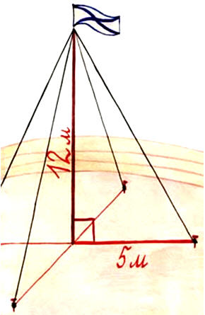
- Фрагмент урока геометрии в 8 классе по теме «Теорема Пифагора».
Мотивирующей (исходной) задачей может служить следующая задача: «Для крепления мачты нужно установить 4 троса. Один конец каждого троса должен крепиться на высоте 12 м, другой на земле на расстоянии 5 м от мачты. Хватит ли 50 м троса для крепления мачты?»
Анализируя математическую модель этой практической задачи, учащиеся формулируют проблему - нужно найти гипотенузу прямоугольного треугольника по двум известным катетам.
Для решения этой проблемы организую практическую работу исследовательского характера, предложив учащимся задание по рядам: построить прямоугольные треугольники с катетами 12 и 5; 6 и 8; 8 и 15 см и измерить гипотенузу.
Результаты заносятся в таблицу.
а | b | c
12 | 5 | 13
6 | 8 | 10
8 | 15 | 17

Затем учащимся предлагается выразить формулой зависимость между длинами катетов и гипотенузой в прямоугольных треугольниках. Школьники выдвигают свои гипотезы, которые обсуждаются. Делают вывод, что в прямоугольном треугольнике сумма квадратов катетов равна квадрату гипотенузы. После установления зависимости между сторонами прямоугольного треугольника полученный вывод требует теоретического обоснования, т.е. доказывается теорема Пифагора.

- 7 класс. Геометрия. «Треугольник». Предлагаю детям составить опорную таблицу для обобщения и систематизации знаний, для решения задач и символической записи решения.

